

实验报告

课程名称： 深度学习架构

实验项目： 实验二：卷积神经⽹络的深度学习架构实现

实验地点： 大数据专业实验室1（204）

专业班级：数科2004 学号：2020005923
学生姓名： 刘一

指导教师： 赵哲峰

2023年 3 月 30 日
一、实验目的
1. 掌握卷积神经⽹络的基本⽤法；
2. 设计并实现⼀个简单卷积神经⽹络实例；
3. 掌握常⻅CNN架构的原理和结构；
4. 能够⽤TensorFlow或PyTorch实现简单卷积神经⽹络的训练、验证和检测过程；
5. ⽤卷积神经⽹络完成对数据集MNIST的分类任务。
二、实验环境
1. 笔记本电脑，windows系统；
2. Python3.7.7
三、实验内容
1. 了解卷积神经⽹络的基本结构
2. 掌握卷积神经⽹络的基本⽤法，设计并实现⼀个简单卷积神经⽹络实例；
3. 熟悉卷积神经⽹络的卷积核的⽤法；
4. 熟悉卷积神经⽹络池化层的⽤法；
5. 了解典型的CNN架构；
6. ⽤CNN实现MNIST数字识别；
7. ⽤TensorFlow或PyTorch完成卷积神经⽹络的各个阶段。
四、实验步骤
- 安装TensorFlow 2.X
pip install -i https://pypi.tuna.tsinghua.edu.cn/simple tensorflow
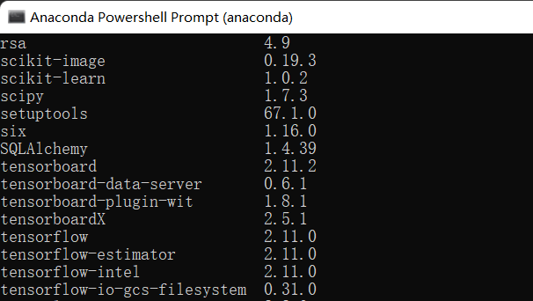
- 安装numpy,Matplotlib等Python模块
pip install numpy
pip install matplotlib

- 熟悉下列TensorFlow常⽤基本函数
加载tensorflow模块：
import tensorflow as tf

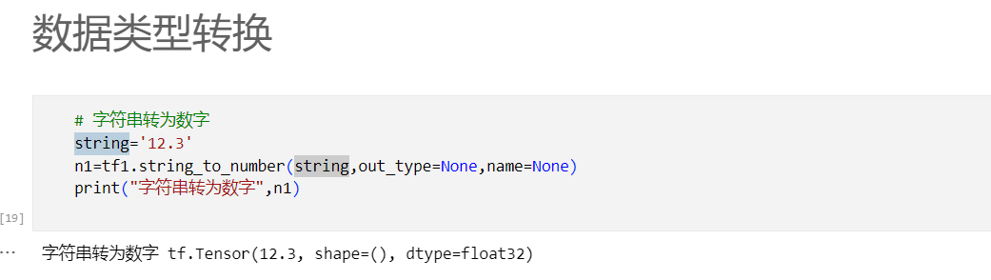
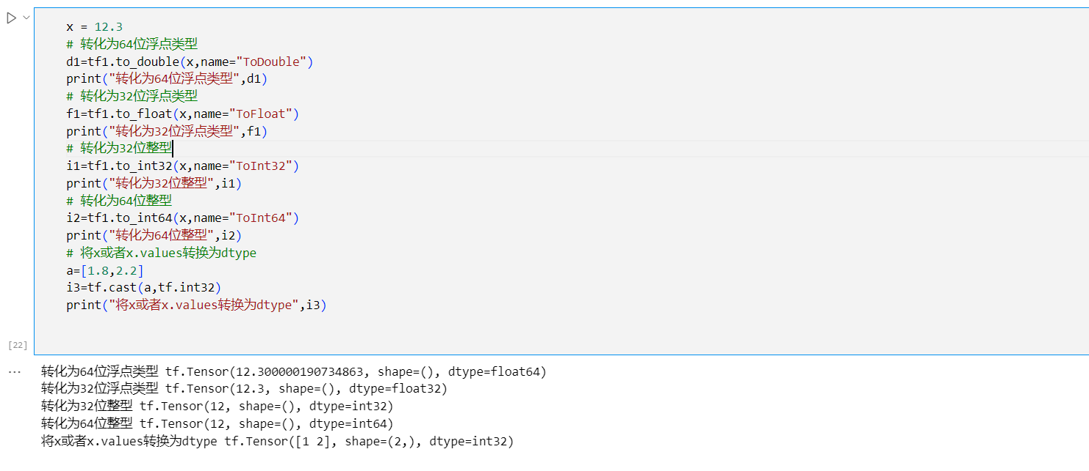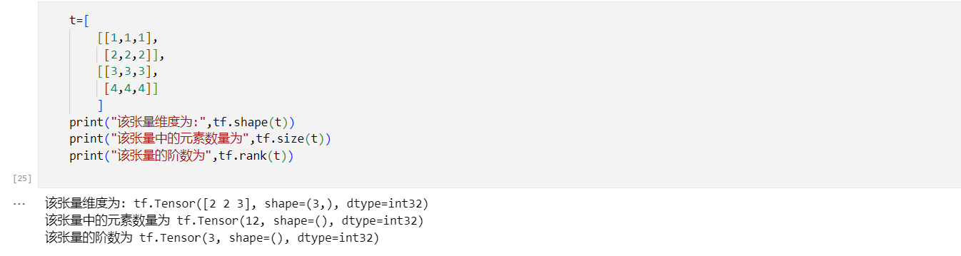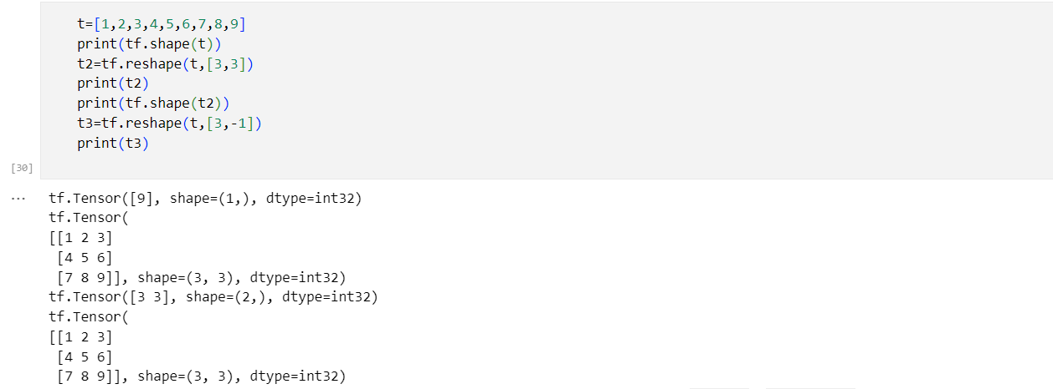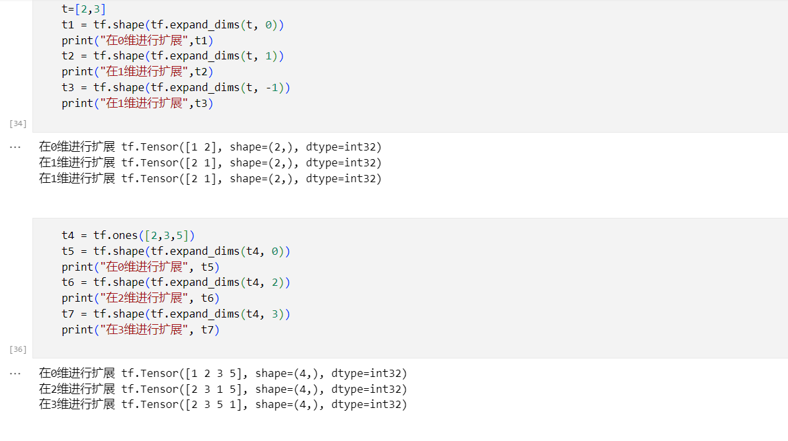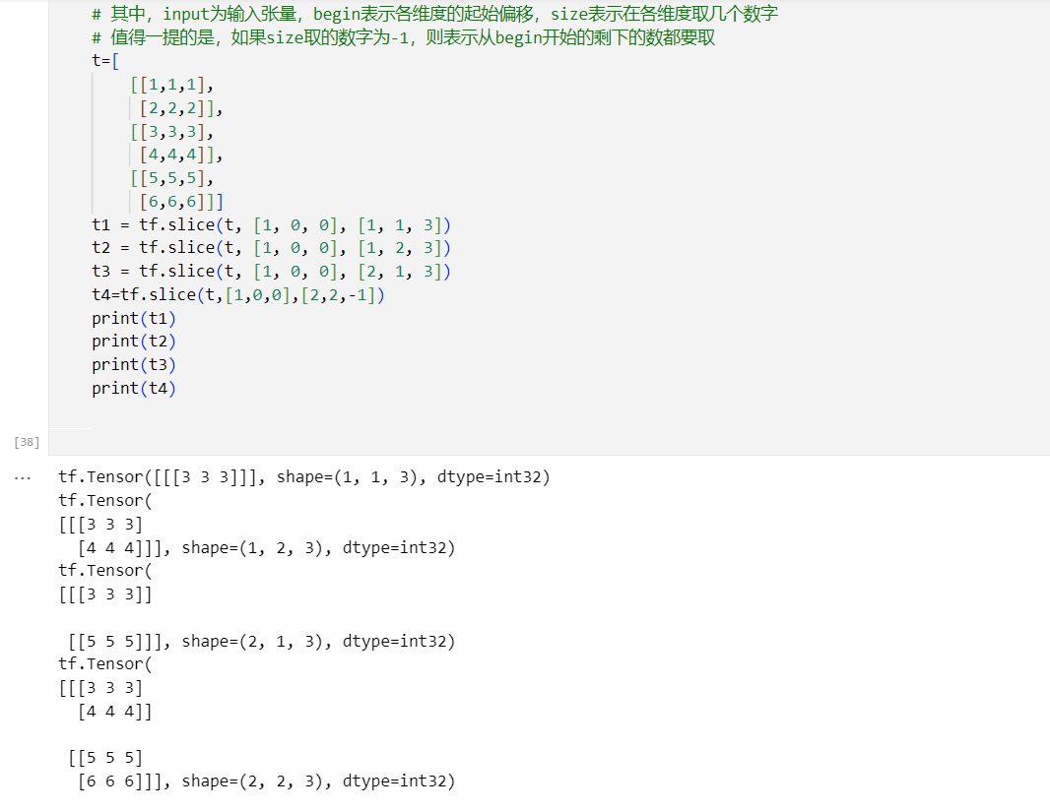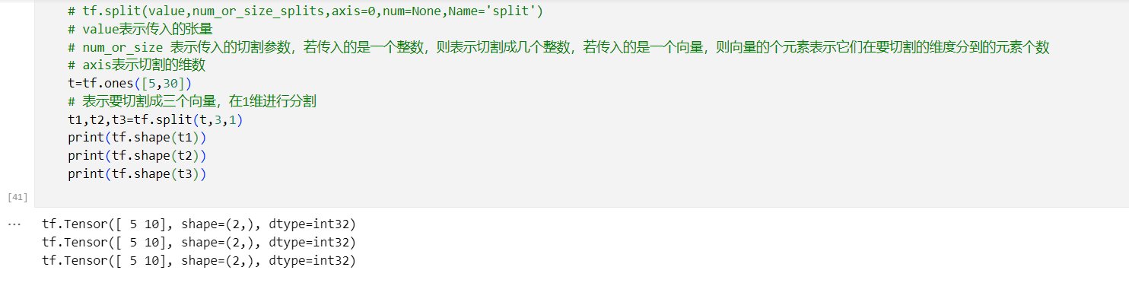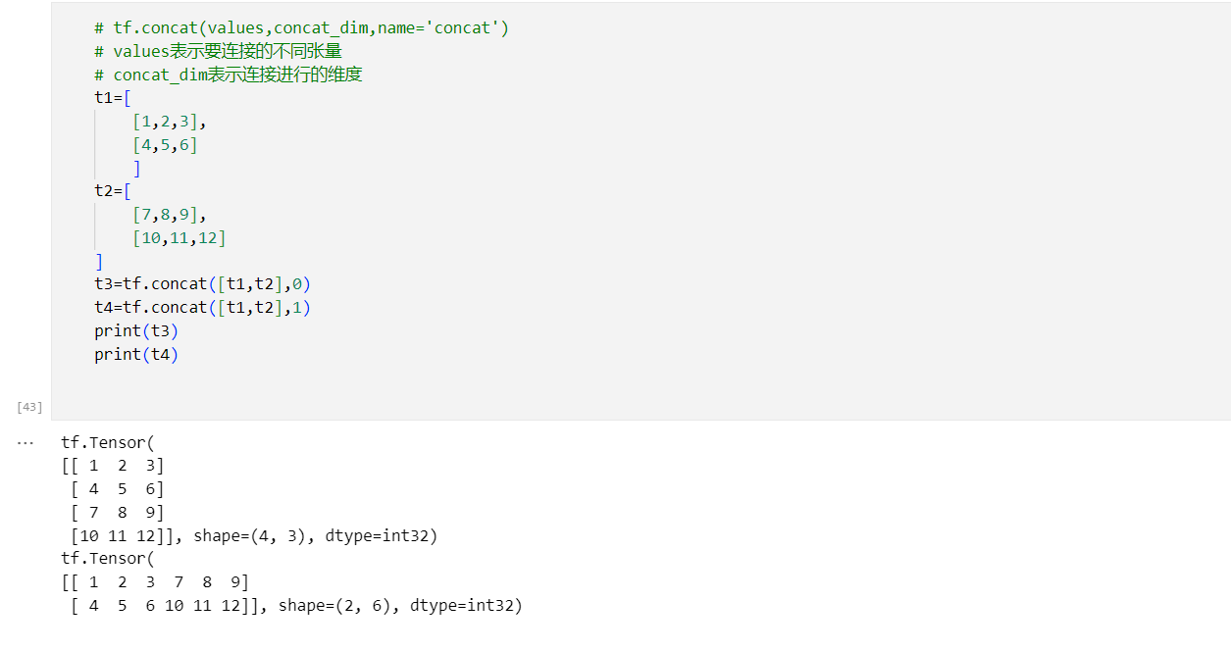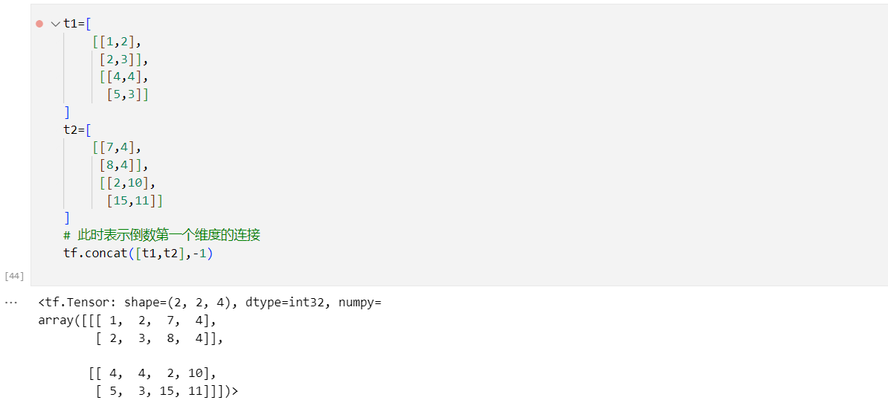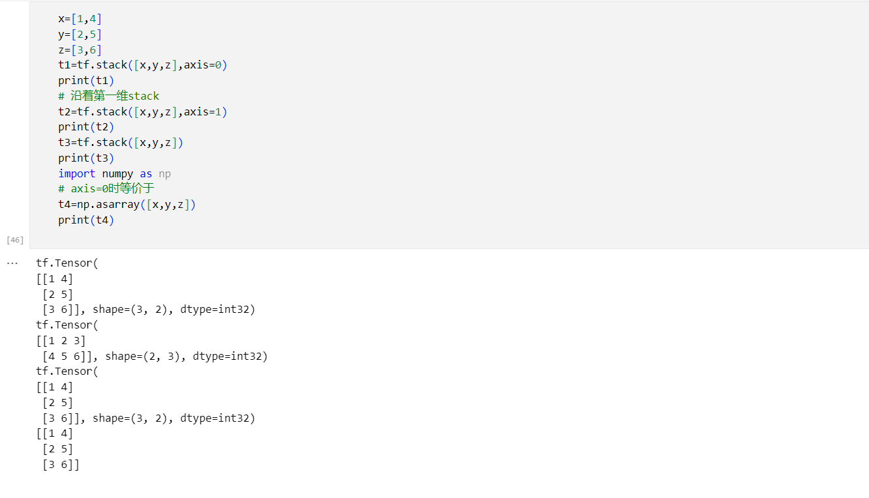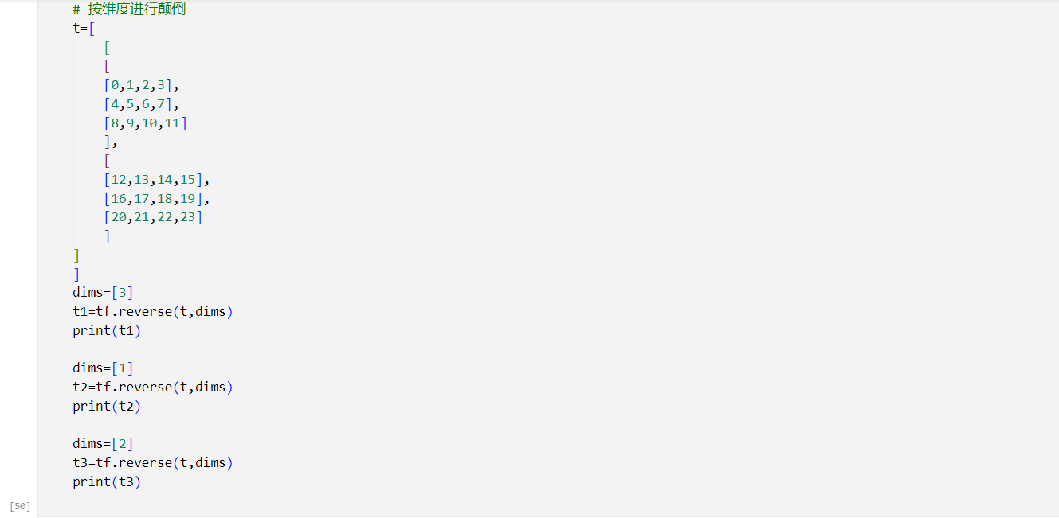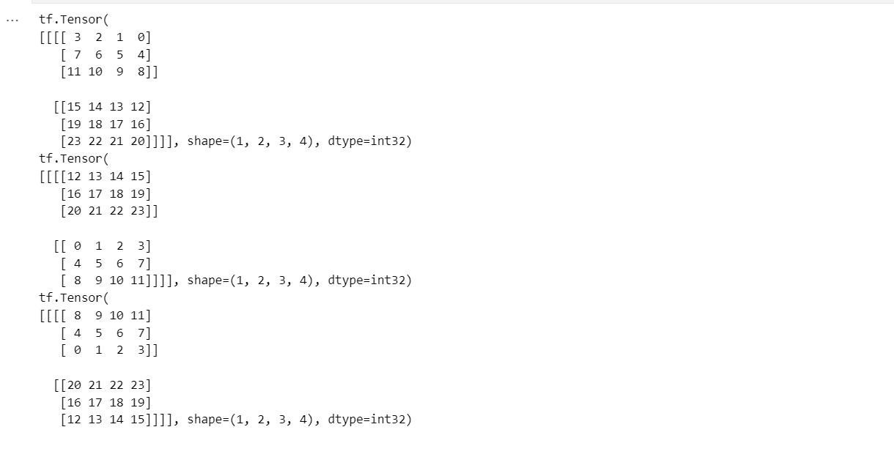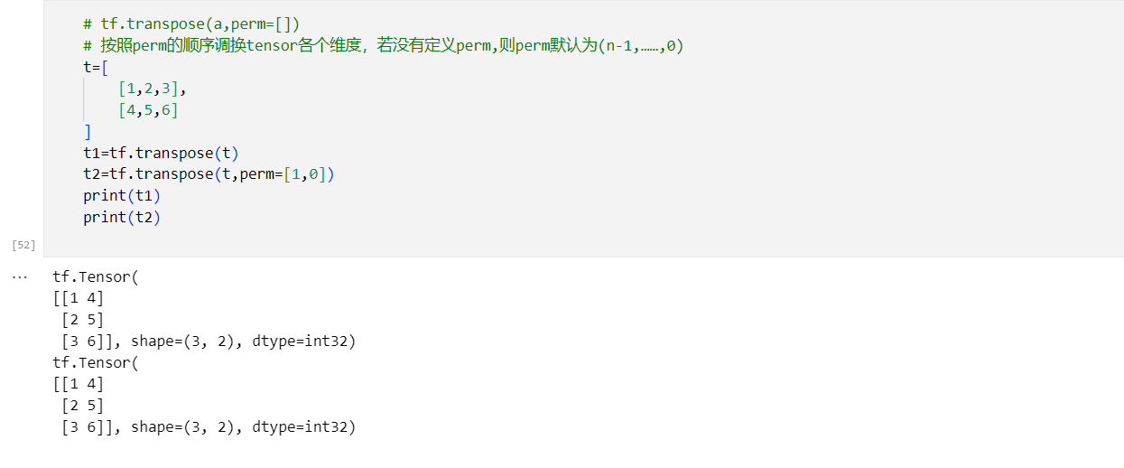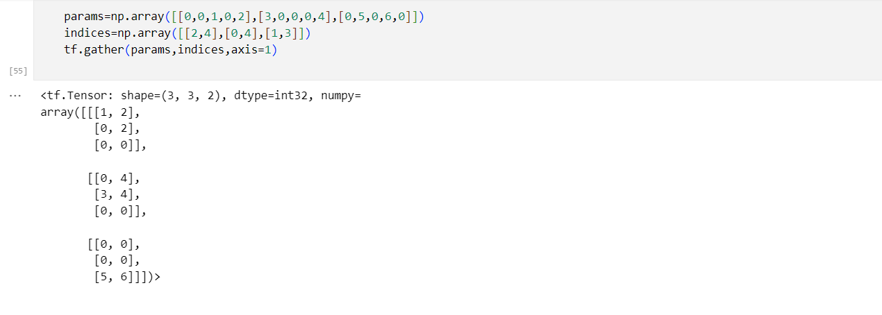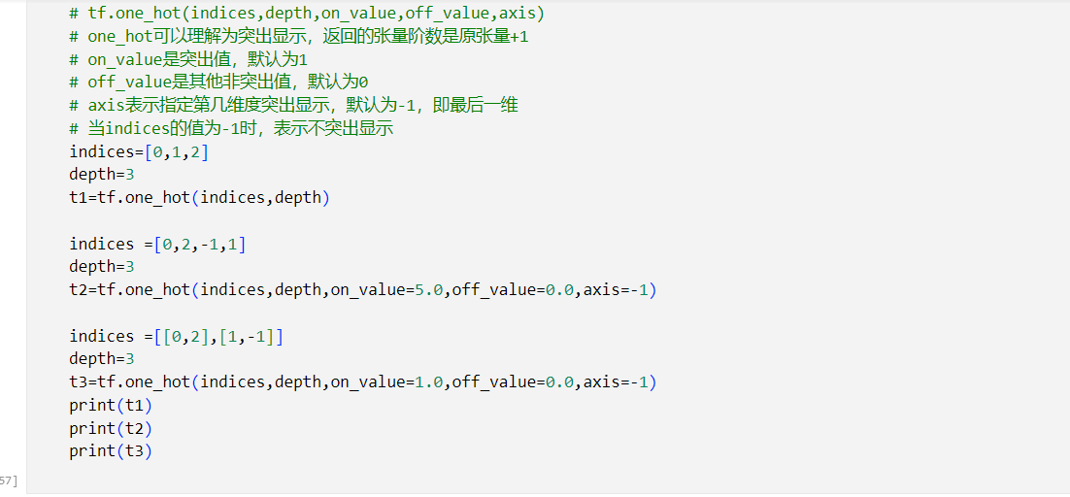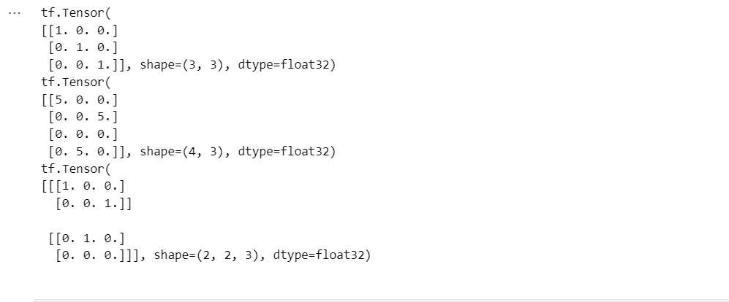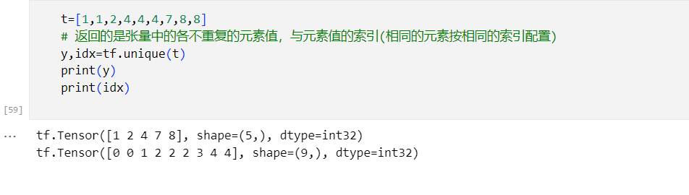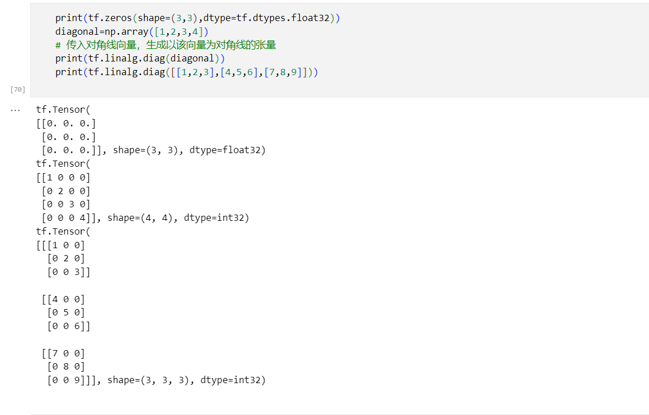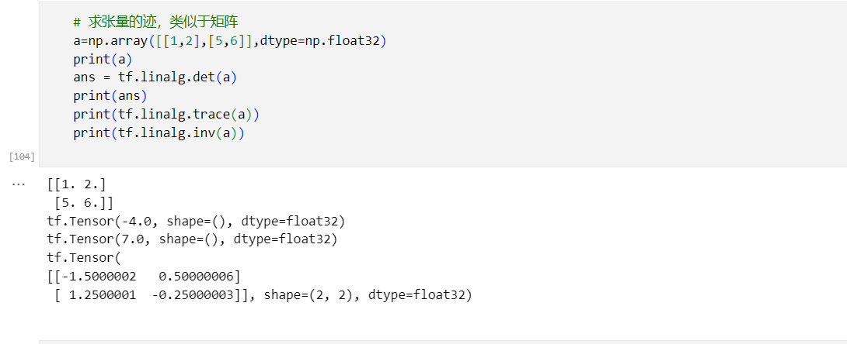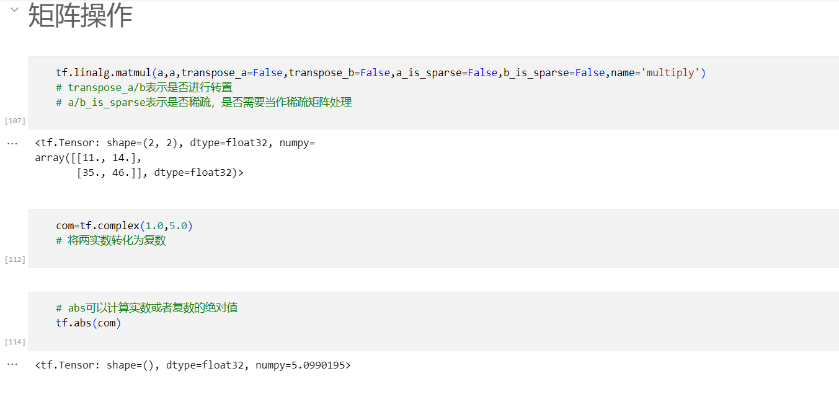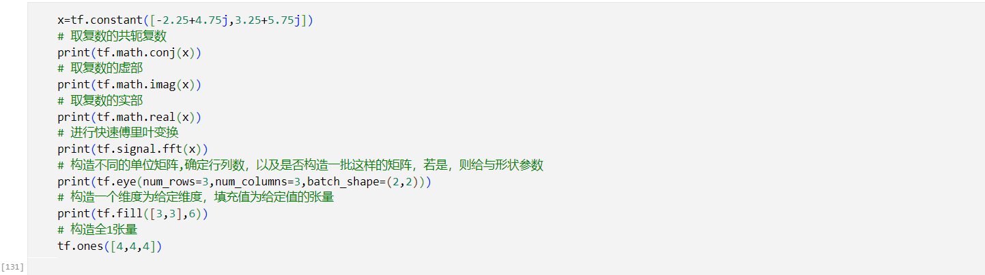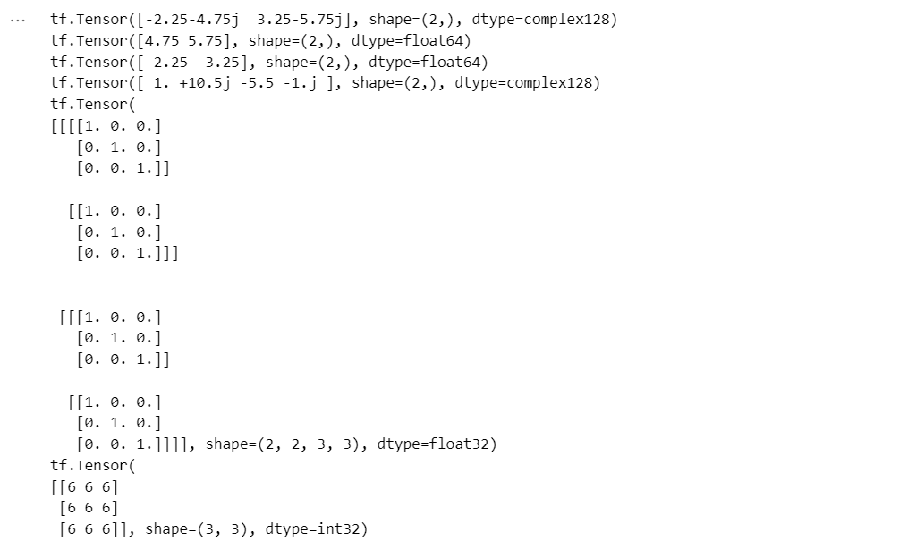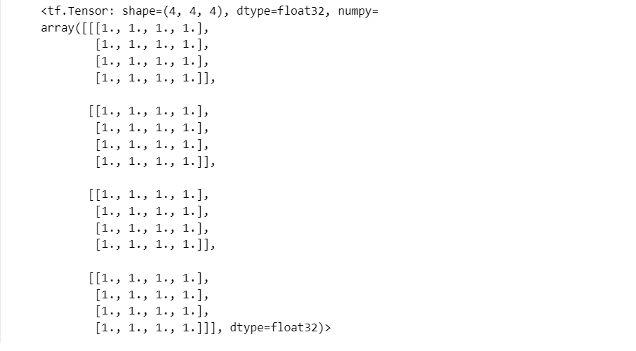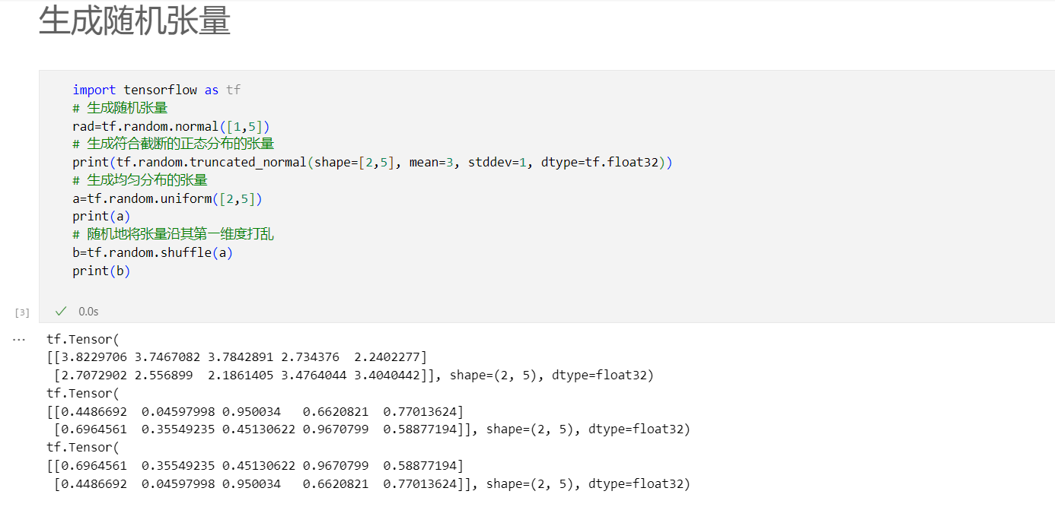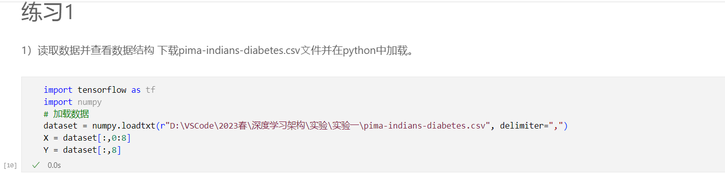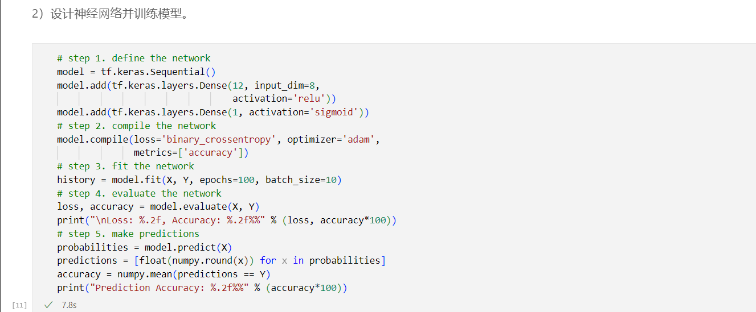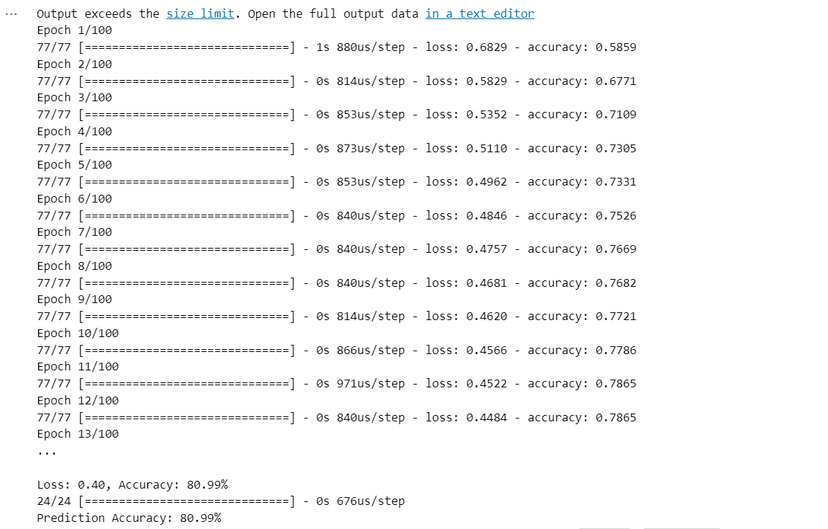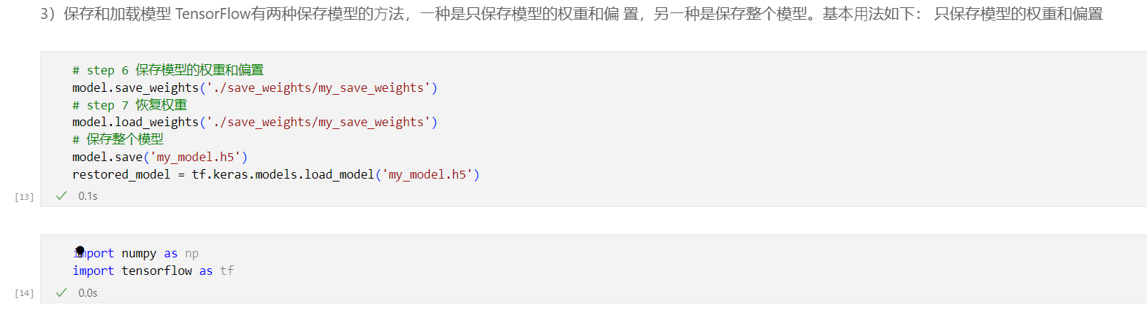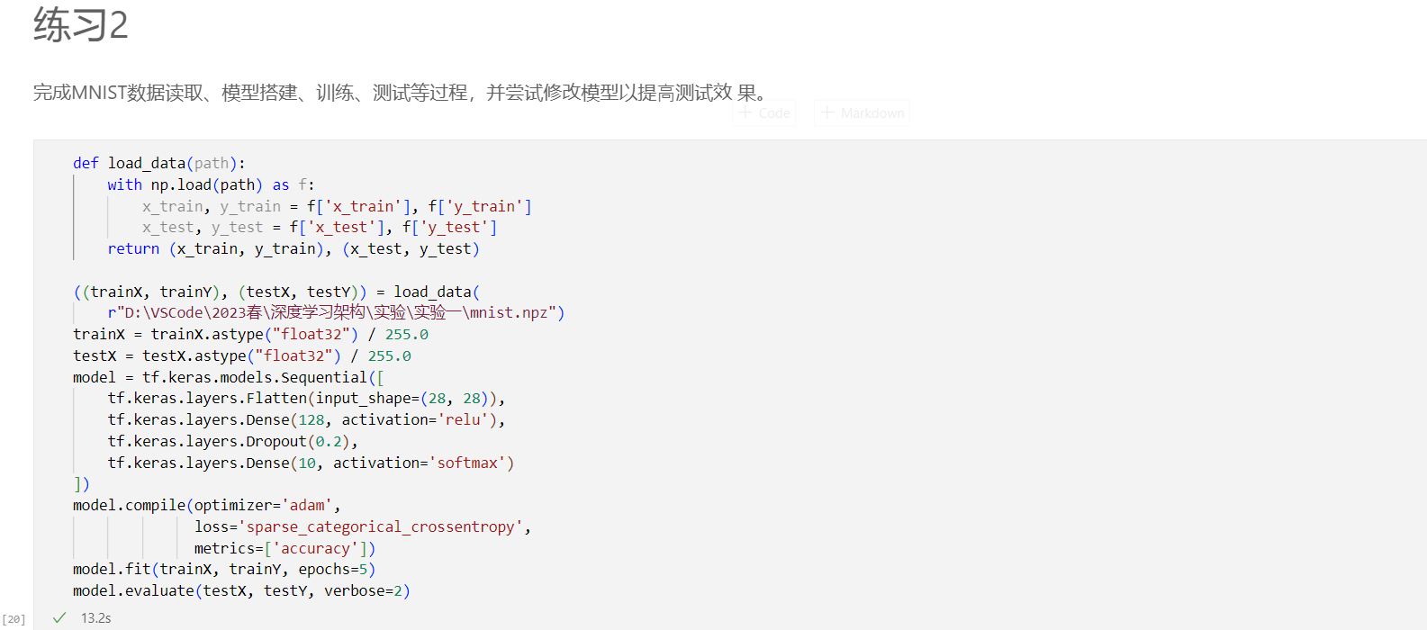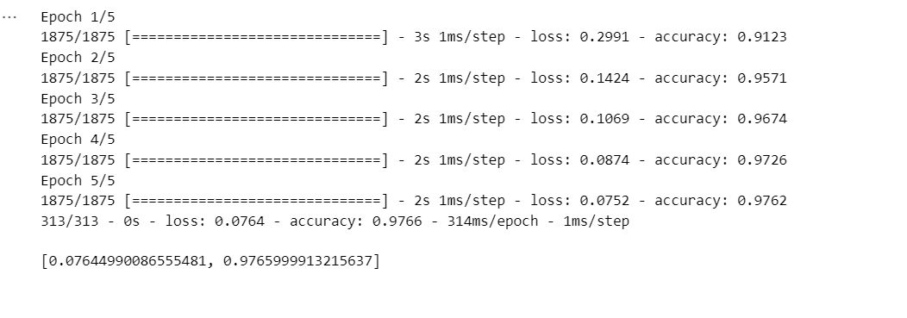
五、实验总结
这次实验主要是对tensorflow的基本操作进行了熟悉，包括类型转换、矩阵操作、张量的创建，对于数据的读取、模型的搭建、基本神经网络模型的训练、训练结果的保存。不得不说，实际操作是最快学会这些知识的途径，在动手学习tensorflow的过程中，不难发现，这与numpy的操作有些相似，也对张量这种数据结构有了更深刻的认识，它不只是一个普通的数组，而是一种类似于矩阵但又不限于二维的多维数组，在深度学习模型的训练过程中，也感受到了这种数据结构的强有力和独特魅力。

